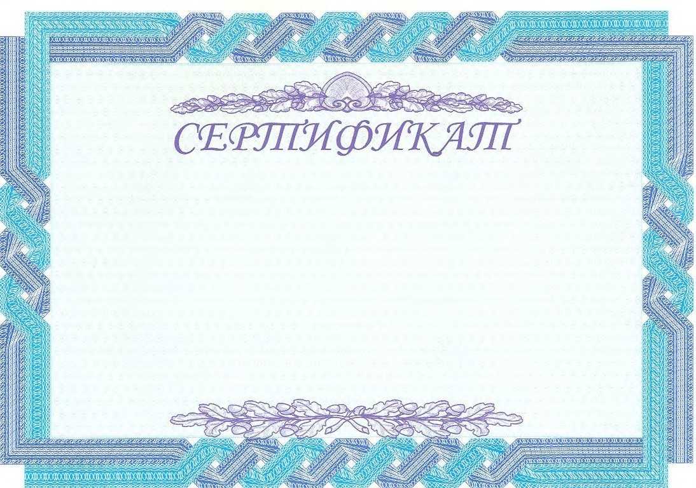

ЛЕНИНОГОРСКАЯ ТЕРРИТОРИАЛЬНАЯ ОРГАНИЗАЦИЯ
ТАТАРСКОЙ РЕСПУБЛИКАНСКОЙ ОРГАНИЗАЦИИ
ПРОФСОЮЗА РАБОТНИКОВ ОБРАЗОВАНИЯ И НАУКИ РОССИЙСКОЙ ФЕДЕРАЦИИ

участника
конкурса «Лучшая новогодняя ёлочная игрушка»
_______________________________________________________________________
_______________________________________________________________________

Председатель Лениногорской организации
Профсоюза работников образования М.Н. Сосункевич

